**LAPORAN SISTEM TERBENAM**

**PENGENALAN CISCO PACKET TRACER**



Disusun Oleh :

Adham Hayukalbu | IK-3B | 3.34.12.1.01

Jurusan Elektro

Teknik Informatika

**Politeknik Negeri Semarang**

**2015**

1. **TUJUAN INSTRUKSIONAL KHUSUS**

* Memahami dasar-dasar aplikasi Cisco Packet Tracer.
* Dapat menggunakan Cisco Packet Tracer dengan baik.
* Membuat simulasi jaringan dengan Cisco Packet Tracer.

1. **DASAR TEORI**
   1. **PENGENALAN CISCO PACKET TRACER**

Cisco Packet Tracer adalah simulator alat-alat jaringan Cisco yang sering digunakan sebagai media pembelajaran dan pelatihan, dan juga dalam bidang penelitian simulasi jaringan komputer. Program ini dibuat oleh Cisco Systems dan disediakan gratis untuk fakultas, siswa dan alumni yang telah berpartisipasi di Cisco Networking Academy. Tujuan utama Packet Tracer adalah untuk menyediakan alat bagi siswa dan pengajar agar dapat memahami prinsip jaringan komputer dan juga membangun skill di bidang alat-alat jaringan Cisco.

Packet Tracer biasanya digunakan siswa Cisco Networking Academy melalui sertifikasi Cisco Certified Network Associate (CCNA). Dikarenakan batasan pada beberapa fiturnya, software ini digunakan hanya sebagai alat bantu belajar, bukan seabagai pengganti Cisco routers dan switches.

Sistem Multi-User adalah suatu sistem dimana lebih dari satu user menggunakan secara bersama satu atau lebih perangkat keras, perangkat lunak dan data atau informasi , orang dan prosedur melalui masing-masing komputer atau workstation.

Tujuan Sistem Multi-User :

1. Meningkatkan produktivitas dan efektivitas SDM

2. Meningkatkan produktivitas dan efektivitas organisasi

3. Meningkatkan Layanan kepada mereka yang tergantung pada sistemMultiuser.

Packet Tracer terbaru yaitu versi 6.0.1. Dalam versi ini dapat mensimulasikan Application Layer protocols, Routing dasar RIP, OSPF, dan EIGRP, sampai tingkat yang dibutuhkan pada kurikulum CCNA yang berlaku, sehingga bila dilihat sekilas software ini bertujuan untuk kelas CCNA.

Taget Packet Tracer yaitu menyediakan simulasi jaringan yang real, namun terdapat beberapa batasan berupa penghilangan beberapa perintah yang digunakan pada alat aslinya yaitu pengurangan command pada Cisco IOS. Dan juga Packet Tracer tidak bisa digunakan untuk memodelkan jaringan produktif/aktif.

1. **LANGKAH KERJA**
2. Buka aplikasi Cisco Packet Tracer, tunggu hingga muncul tampilan awal Cisco Packet Tracer.

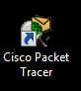

1. Kemudian klik dan drag Switch 2960 ke lembar kerja Cisco seperti berikut:

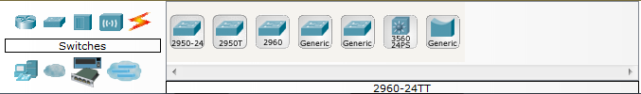

1. Lakukan hal yang sama namun tambahkan 3 pc,1 laptop dan 1 komputer server

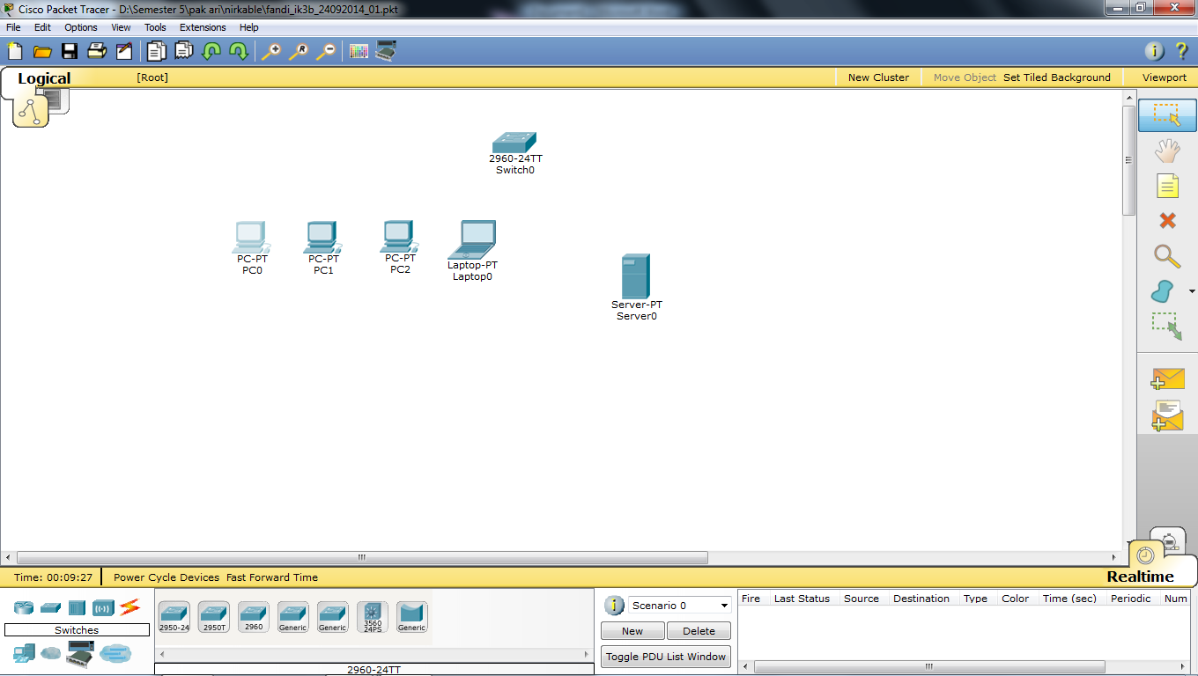

1. Klik pada pc 1 kemudian klik submenu desktop dan atur konfigurasi IP pada menu IP Configuration

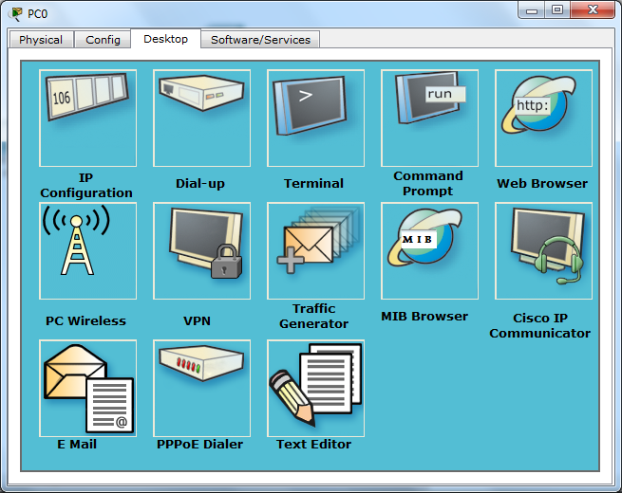

Pilih IP Configuration dengan Static dan isikan IP adddress dengan 192.168.0.1 , Subnet Mask 255.255.255.0 dan default Gateway 192.168.0.100

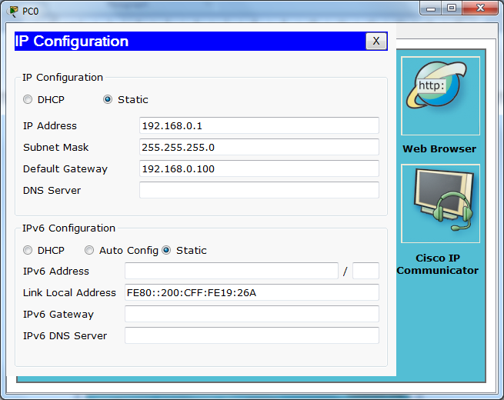

1. Lakukan langkah-langkah tadi pada PC,laptop dan komputer server dengan IP yang berbeda
2. Jika sudah selesai sambungkan Switch,PC,laptop dan komputer server dengan Kabel UTP.Karena koneksi antar komputer dmenggunakan switch maka kabel yang digunakan adalah kabel UTP type Straigth.

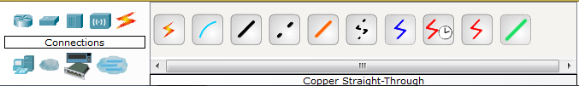

1. Klik pada pc yang akan dihubungkan ke Switch kemudian pilih Fast Ethernet

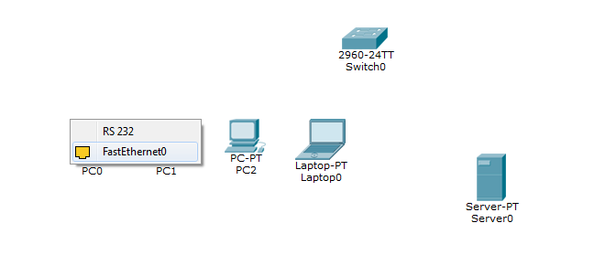

1. Kemudian klik pada Switch dan pilih FastEthernet0/1 sebagai tempat virtual kabel UTP-nya dipasang.

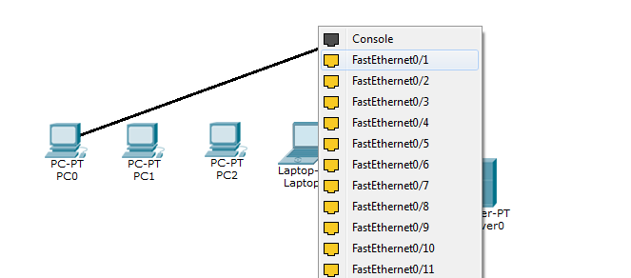

1. Tunggu hingga kedua lampu pada PC dan Switch menyala berwarna hijau,jika lampu berwarna hijau artinya pc berhasil terhubung dengan Switch.

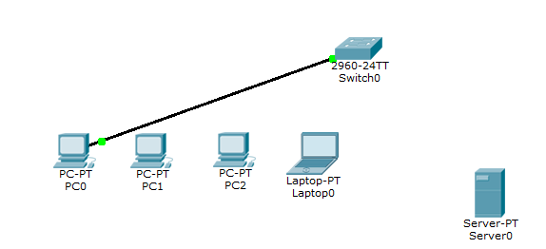

1. Lakukan Langkah yang sama pada setiap pc,laptop dan komputer server agar terhubung pada Switch

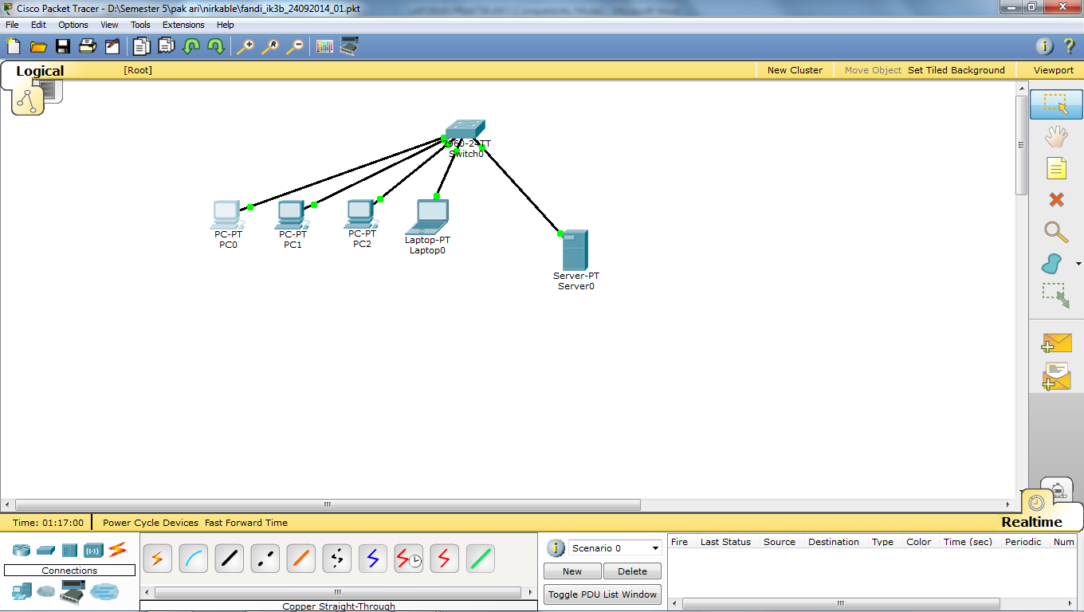

1. Jika semua perangkat telah terhubung lakukan proses ping pada setiap komputer le komputer lain,klik pada pc kemudian pilih submenu Desktop lalu pilih Command Prompt

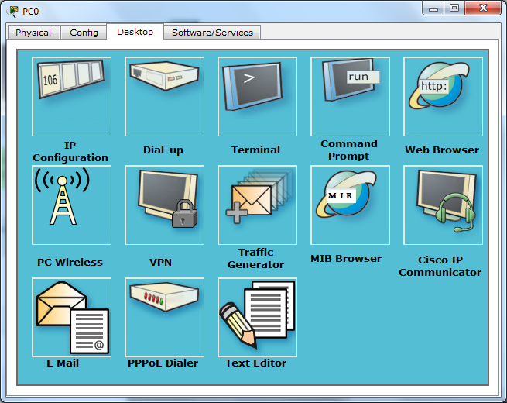

Ketikkan IP komputer lain ping 192.168.0.2,jika bterhubung maka akan sama seperti gambar berikut

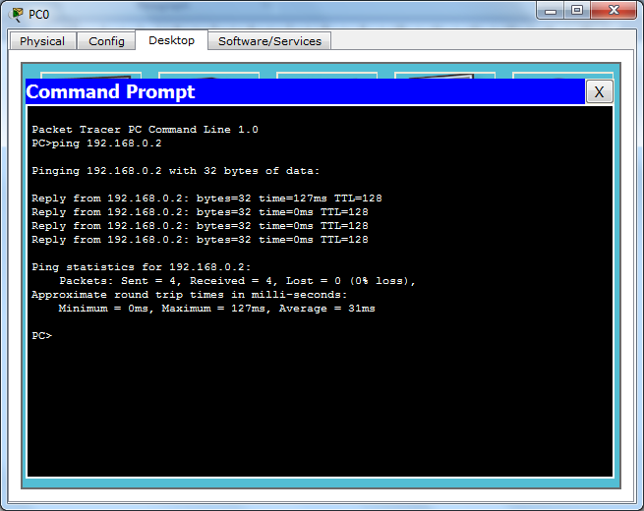

* **Membuat koneksi dengan 2 Access Point**

1. Buat tampilan seperti berikut

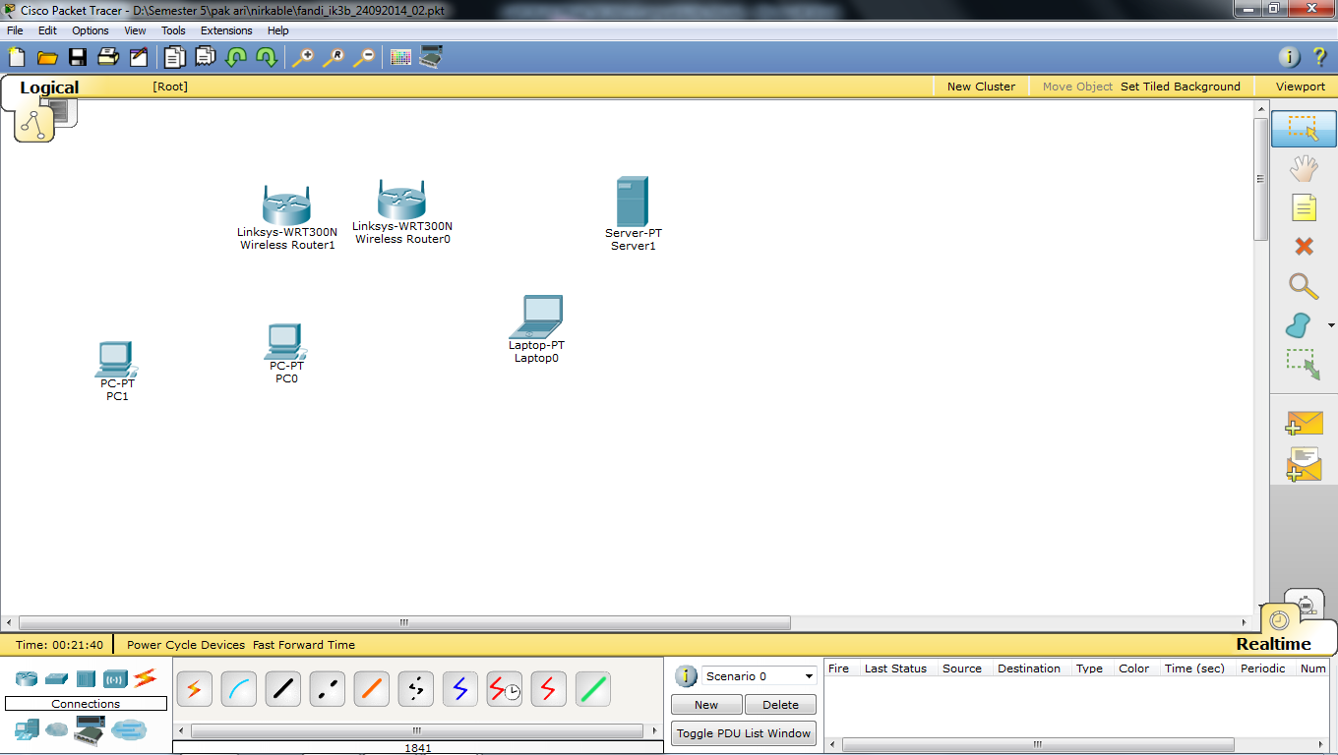

1. Tambahkan 2 AP(Access Point),2 PC,1 Laptop dan 1 Komputer Server
2. Ubahlah setiap PC dan Laptop menggunakan wireless,klik pada PC kemudian matika power pada PC tersebut.

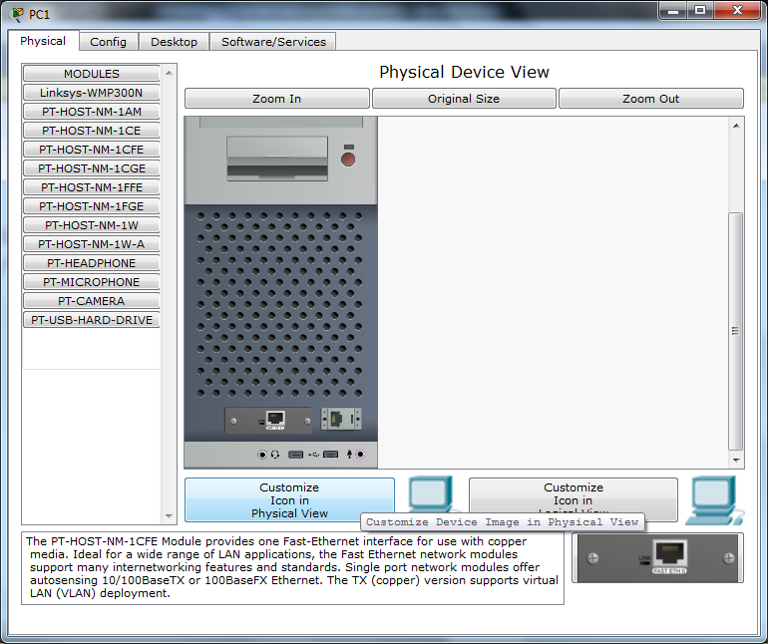

1. Pilih pada Modules Linksys-WMP300N,ubah PT-HOST-NM-1CFE menjadi Linksys-WMP300N caranya hanya klik dan drag ke CPU

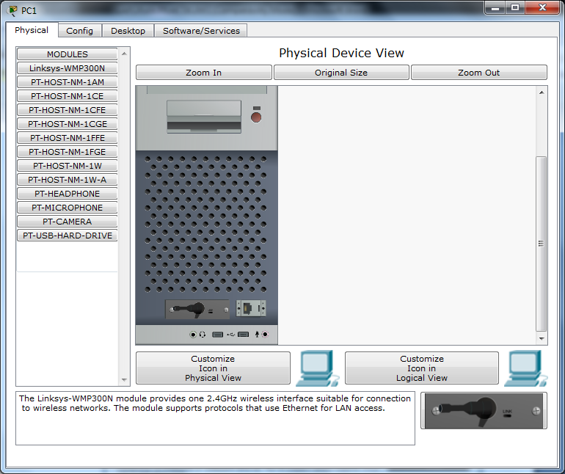

1. Jika sudah lakukan langkah yang sama pada PC lain dan jangan lupa untuk menghidupkan power CPU lagi.
2. Jika semua sudah diganti dengan Linksys-WMP300N maka hasilnya akan terhubung seperti berikut

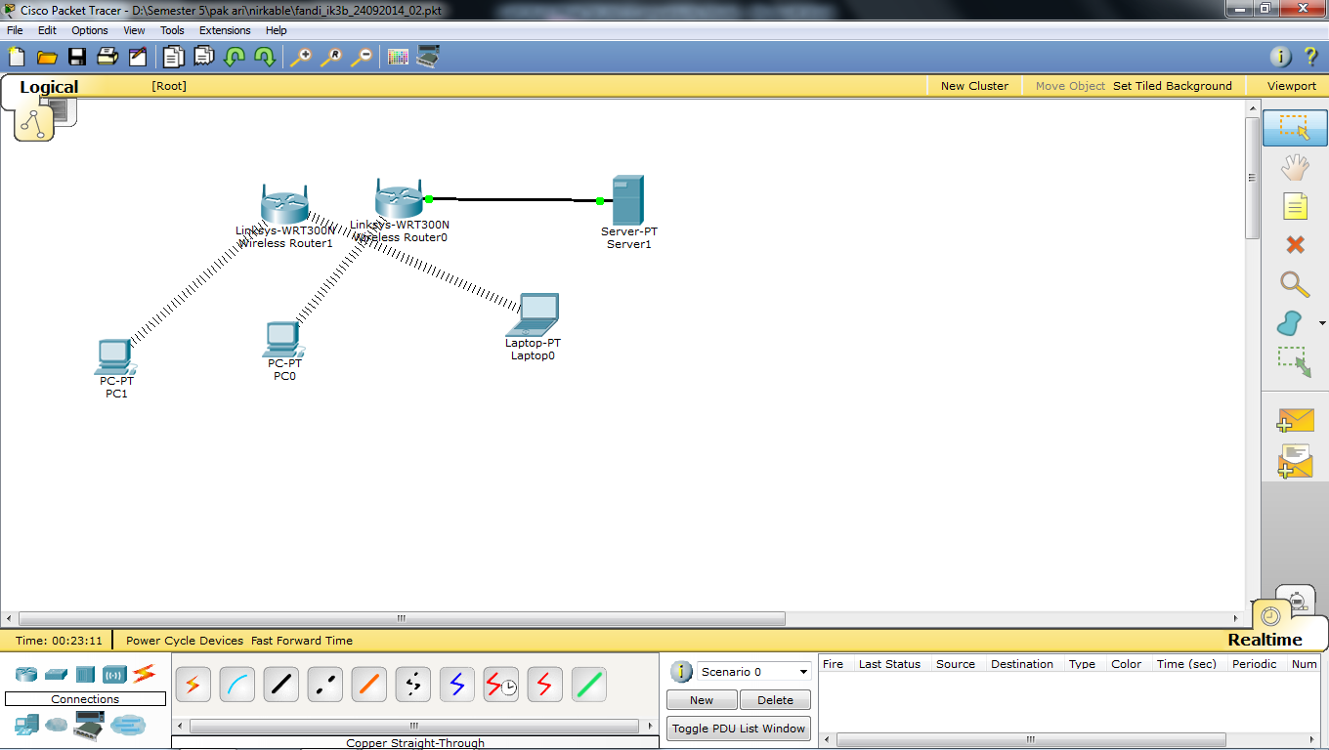

1. Untuk menghubungkan PC ke AP caranya adalah klik pada AP1 kemudian pilih Submenu GUI dan isikan IP Address dan Subnet Mask

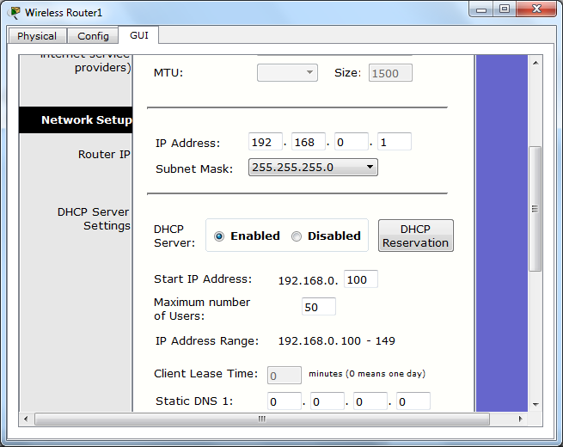

Isikan pula Start IP Address untuk mengset awal IP yang ditentukan

1. Lakukan hal yang sama pada AP2 bedakan IP Address atau Start IP Addresnya.

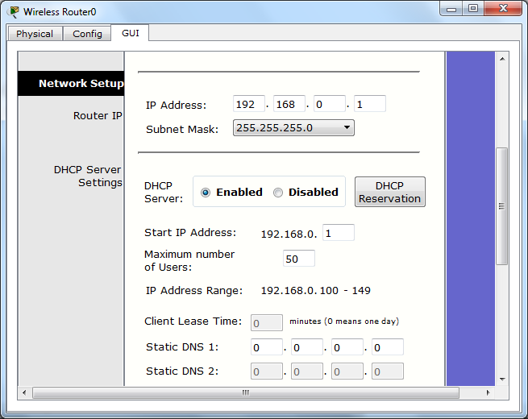

1. Untuk menghubungkan PC ke AP hanya perlu memilih AP yang telah terpasang.Klik pada PC kemudian pilih submenu Desktop dan pilih PC Wireless

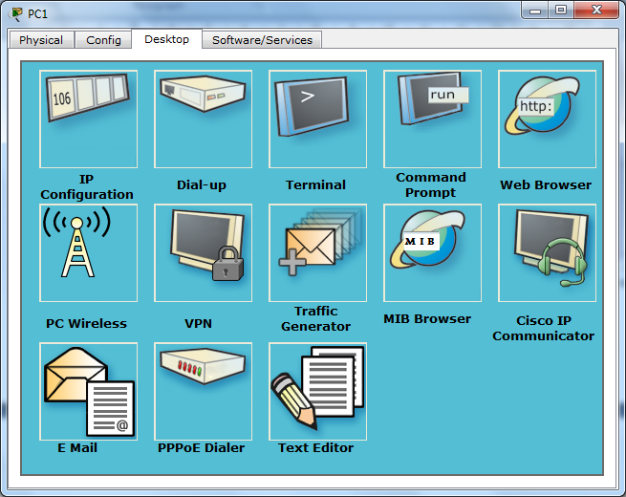

1. Pilih Connect kemudian klik refresh untuk mencari AP yang terpasang

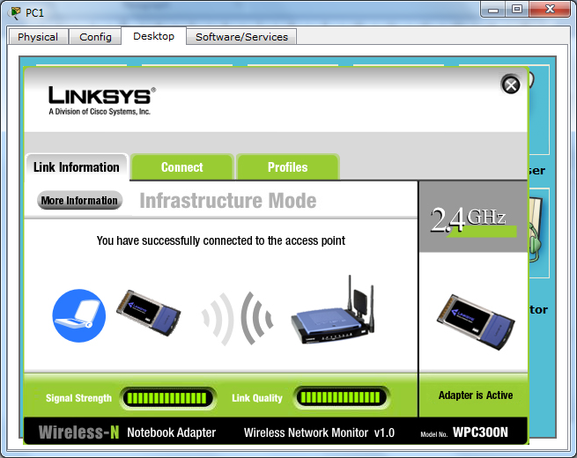

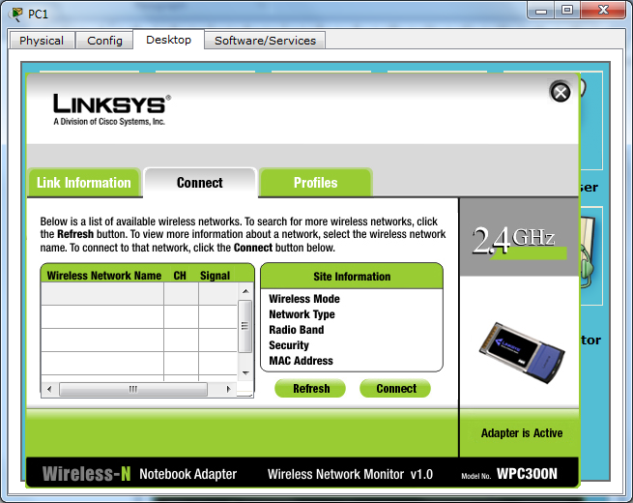

1. Ketika direfresh akan muncul kedua Ap yang terjangkau oleh wireless PC,kemudian klik nama AP dan klik connect

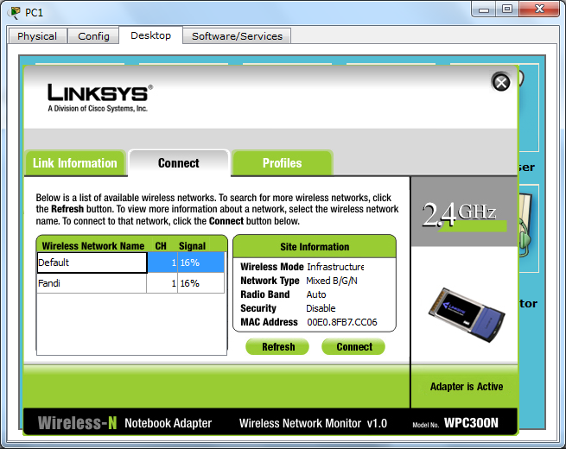

1. Lakukan langkah-langkah yang sama pada komputer yang lain.
2. Jika semua telah terhubung maka akan nampak seperti berikut

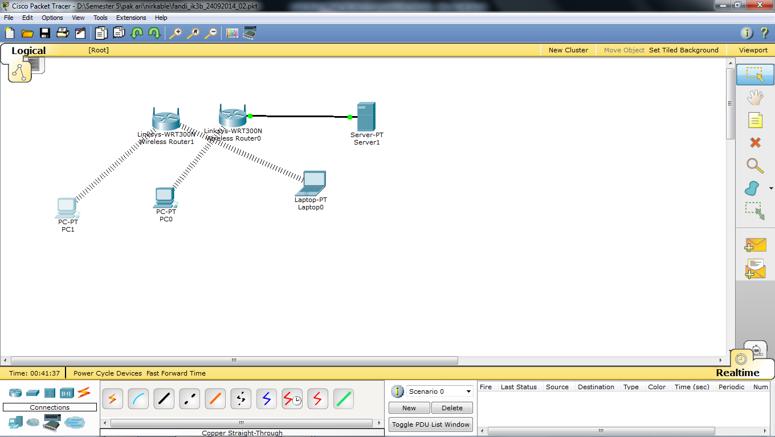

* **Mengimplementasikan koneksi 2 Access Point dalam satu gedung**

1. Untuk membuat koneksi 2 access point dalam satu gedung caranya sama dengan membuat koneksi 2 Access Point diatas namun kita akan membuatnya seperti nyata seperti permasalahan yang sebenarnya.
2. Klik pada pojok kiri Physical WorkSpace seperti berikut:

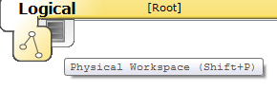

1. Akan muncul tampilan seperti berikut

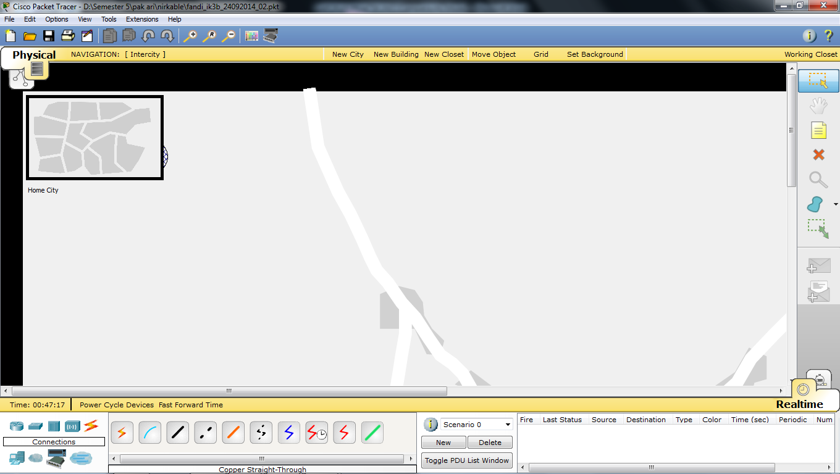

Ini adalah gambaran virtual kota seperti sungguhan klik pada home city

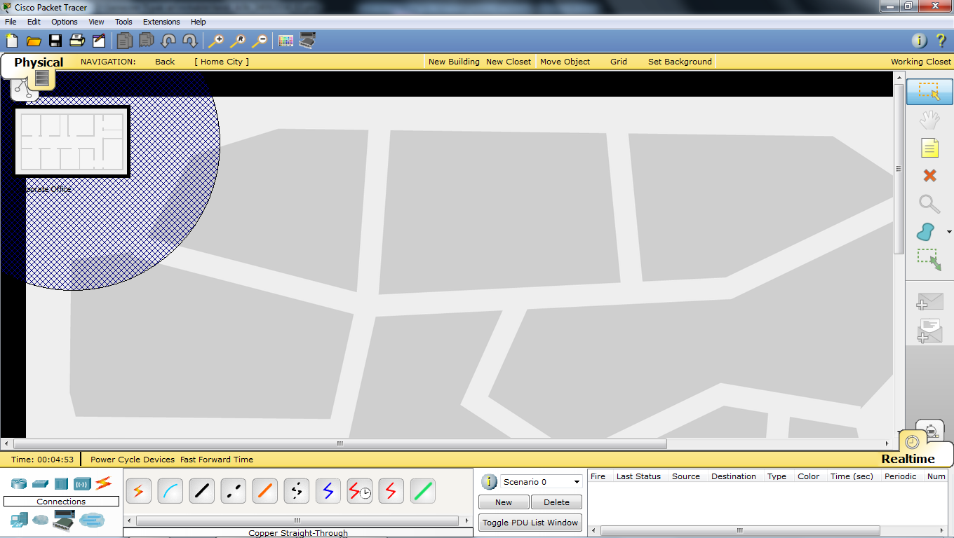

1. Jika sudah mencapai Main Wiring Closet maka tampilannya akan seperti berikut

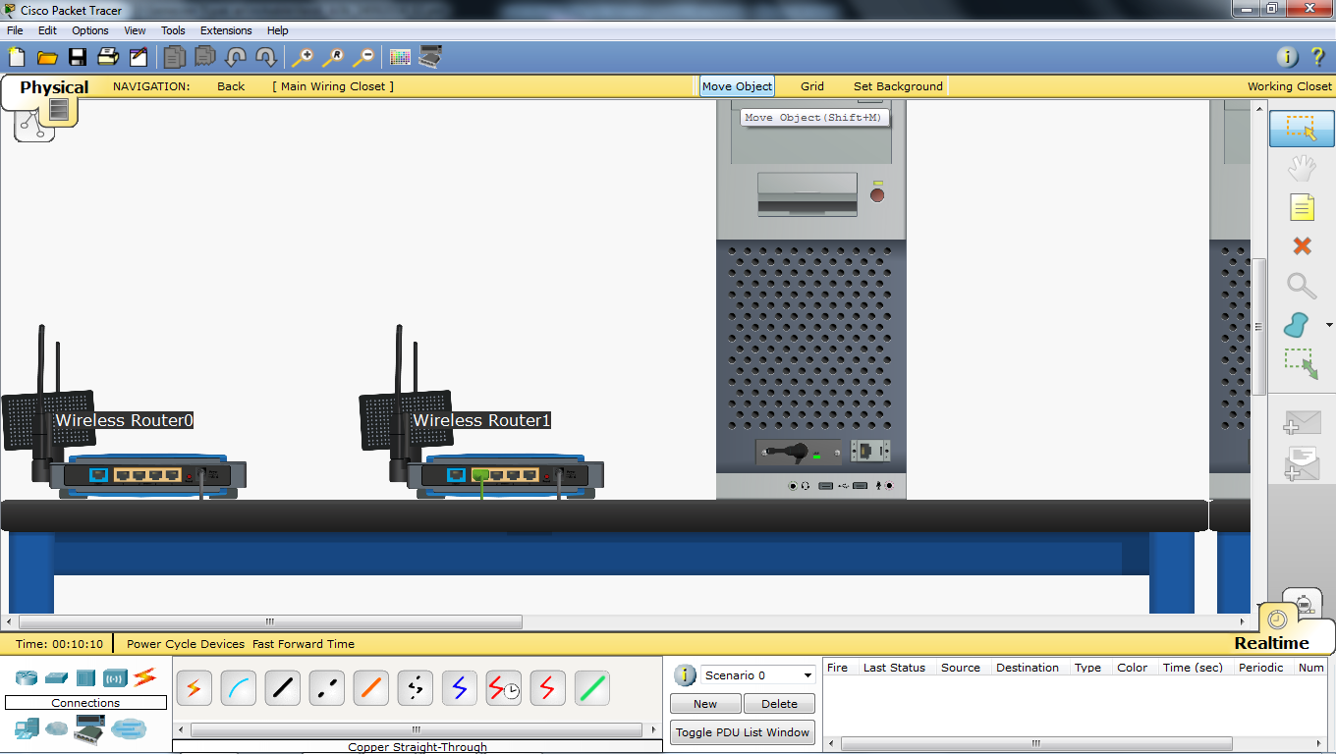

1. Klik Move Object untuk memindahkan barang-barang yang ada di main wiring closet ke Home City

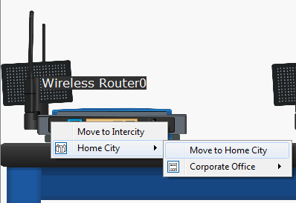

1. Lakukan langkah yang sama sampai semua benda pada main wiring closet telah dipindah ke home city
2. Berikut tampilan sesudah dipindahkan ke home city

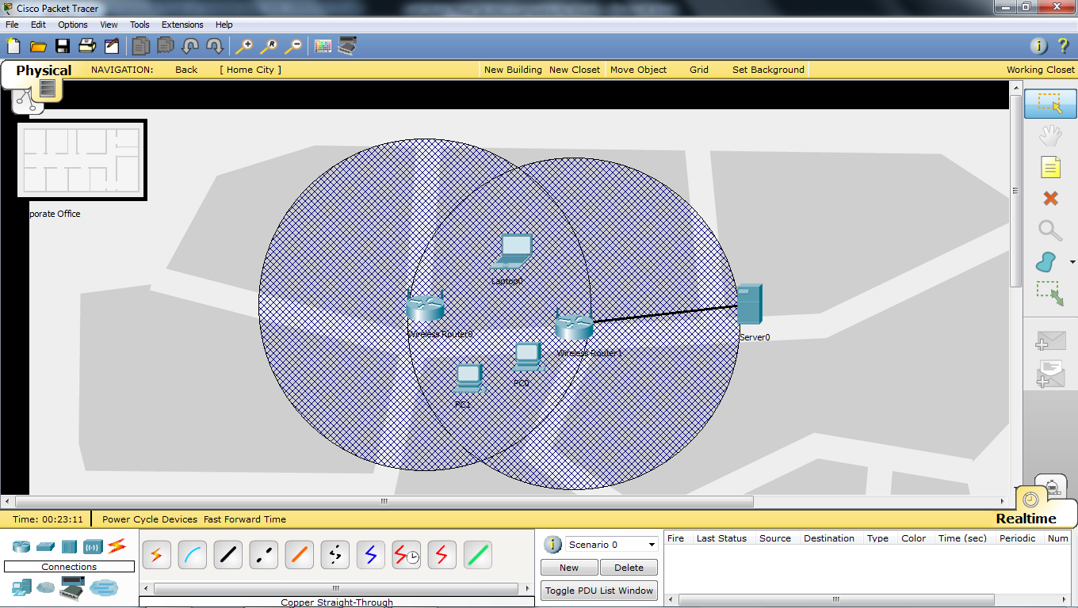

Lingkaran mengindikasikan jangkauan kedua AP tersebut jika komputer terletak didalam salah satu lingkaran maka komputer hanya dapat terhubung oleh AP jika terletak didalam kedua lingkaran tersebut maka komputer dapat memiih salah satu AP yang diinginkan.

1. Jika komputer terletak diluar area lingkaran seperti berikut:

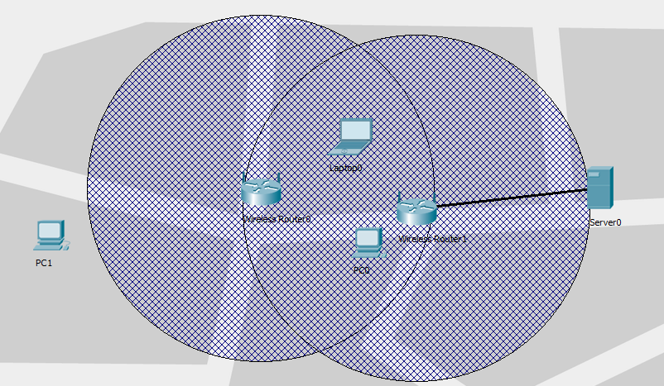

Maka pada Logical Workplaces koneksi akan terputus juga sesuai keadaan yang sebenarnya.

1. Berikut gambar dimana PC1 tidak dapat terhubung dengan kedua AP karena diluar jangkauan.

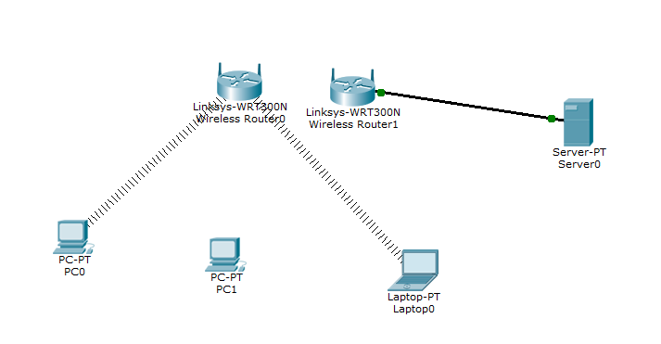

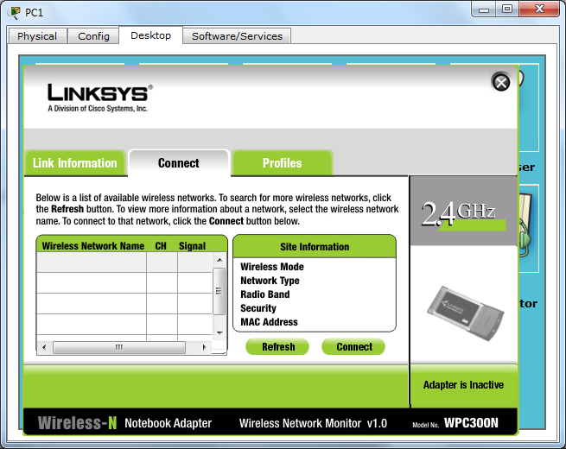

1. **KESIMPULAN**
2. Dengan Cisco Packet Tracer kita dapat melakukan simulasi sebuah jaringan baik lingkup yang kecil maupun besar dengan perangkat-perangkat standard jaringan yang telah disediakan oleh cisco.
3. Tipe Logical adalah merupakan membangun simulasi sebuah jaringan secara konseptual.
4. Tipe Physical adalah merupakan membangun simulasi sebuah jaringan secara fisik berdasarkan lokasi yang dituju.